2015р.
Підготували:
Мамаєва А.О.,
педагог-організатор;
Гутман О.М.,
бібліотекар

ЛІТЕРАТУРНО – МУЗИЧНА КОМПОЗИЦІЯ
СЄВЄРОДОНЕЦЬКА СЕРЕДНЯ ЗАГАЛЬНООСВІТНЯ ШКОЛА
І-ІІІ СТУПЕНІВ № 12

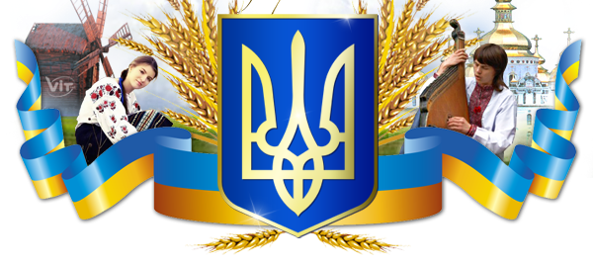
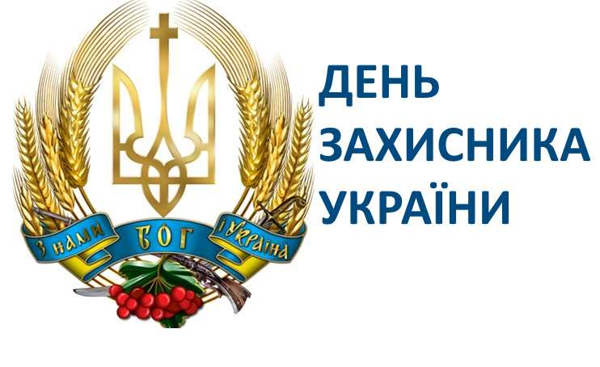
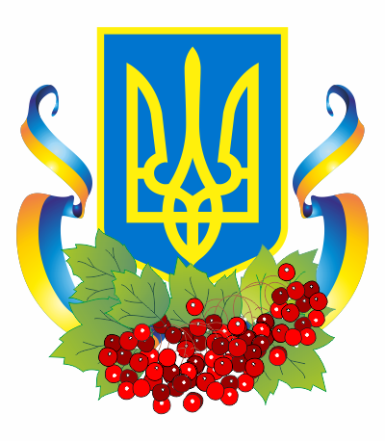
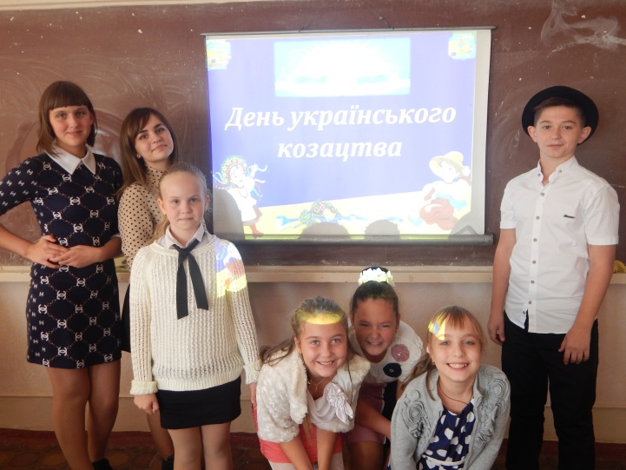
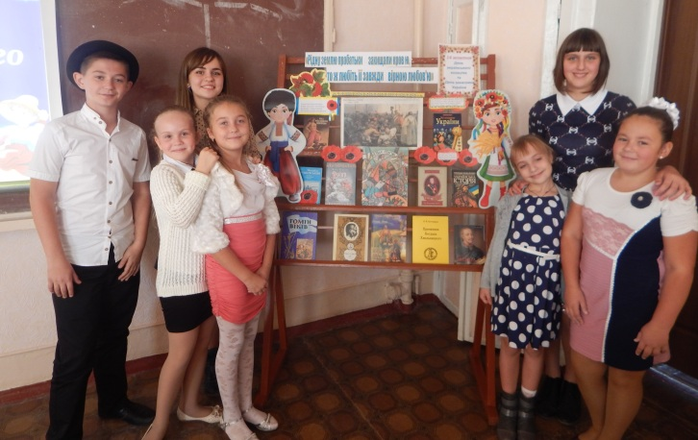
Згідно з Концепцією національно-патріотичного виховання провідною ідеєю нашої школи є:
формування гармонійної, розвинутої та самостійної особистості учня шляхом реалізації виховного потенціалу навчальних занять та позаурочних заходів.
З метою вшанування мужності та героїзму захисників незалежності і територіальної цілісності України, військових традицій і звитяг Українського народу ми пропонуємо вашій увазі літературно – музичну композицію «Це наша заповідь священна, що Україна вічна…незнищенна» (до Дня українського козацтва та Дня захисника України для учнів 4-11 класів)

«Це наша заповідь священна,
що Україна вічна…незнищенна»
Мета:
- формувати і розвивати мотивацію, спрямовану на підготовку до захисту держави і служби у Збройних Силах України та інших військових формуваннях;
- формувати патріотично зрілу особистість;
- виховувати українську молодь в дусі військових традицій Українського народу;
- розширювати і поглиблювати національно-громадянські і військово-патріотичні уявлення і знання.
Обладнання:
- мультимедійна презентація;
- пісні: “Люби ти Україну” (сл. В. Бронюк, муз. ТІК), “Мальви” (сл. Б.Гура, муз. В.Івасюк), “Повертайся живим!” (сл. і муз. С. Тарабарова);

(Кліп про Україну – слайд 1)
Ведуча:
У всьому світі – кожен зна:
Є Батьківщина лиш одна.
І в нас вона єдина –
Це наша славна Україна!
Не забувай Шевченка слів
Про горду славу козаків.
Не забувай, що ти дитина
Землі, що зветься Україна.
Ведучий:
Улюблена Богом перлина
Для всіх українців одна
Козацька моя Україна.
Хлібів золотих сторона
Негодами лютими бита
Віками ти йшла до мети.
Тобі в небі зорею світити
І волю і долю знайти.
Ведуча:
Доброго дня, всім присутнім на нашому святі! (Слайд – 2)
Ведучий:
У глибину століть сягає історія нашого народу, і чим більше минає часу, тим яскравіше ми її уявляємо. Пізнати історію рідного краю нам допомагають книги і самобуття. Нехай сьогоднішнє свято відкриє перед вами ще одну сторінку історичного минулого українського народу. Мабуть, немає жодної людини в нашій багатостраждальній Україні, яка б не знала про славну Запорозьку Січ, про січове лицарство – козацтво, про їхні походи і подвиги.

Ведуча:
Україна! Країна смутку і печалі, краси і радості, різних звичаїв і обрядів, гучної української пісні. Швидкого танцю, звичайної красивої природи, а головне – добрих, щирих, гостинних людей!
Ведучий:
Все частіше ми звертаємося до наших витоків: історії нашої країни, козацької вольниці, рідної мови. Звертаємося до минулого, щоб зрозуміти сучасне.
Ведуча:
Корені нашої духовності – у минулому, коли була «ненька-мати – Запорозька славна Січ». Вона – праматір української державності і реальна військово – політична сила України, яка упродовж століть протидіяла спробам турецьких султанів, кримських ханів та польської шляхти поставити український народ на коліна.
Ведучий:
Запорозька Січ! Козацтво… Найлегендарніше минуле українського народу. Його святиня. Синонім свободи, людської і національної гідності, талановитості.
Ведуча: (Слайд – 3)
Шановні присутні в цьому залі, дозвольте привітати вас з одним із найбільших народних свят - святом Пресвятої Покрови, святої покровительки всього роду козацького.
Ведучий: (Слайд – 4)
Це свято віднині є не тільки як народно-релігійне, а й національне. Указом Президента України – 14 жовтня оголошено Днем українського козацтва!
Ведуча:
Сьогодні ми з вами помандруємо козацькими стежками. Славна і багата історія нашого народу. Героїчну сторінку в неї вписали славні запорожці, степові рицарі, оборонці української землі. Тож згадаймо про козаків, які колись безкрайніми степами вітром літали, шаблями ворогів змітали, на чайках по Дніпру гуляли. Пройшло все: одна слава зосталась і слава та не вмре, не поляже, про лицарство козацьке вам сьогодні розкаже.
Ведучий: (Слайд – 5)
За дніпровськими порогами,
За південними дорогами,
За степами за широкими
Наші прадіди жили.
Мали Січ козацьку сильную,
Цінували волю вільную,
Україну свою рідную
Як зіницю берегли.
Ведуча: (Слайд – 6)
Козаки були вільні й безстрашні люди. Понад усе вони цінували свободу. Часом козаки віддавали перевагу смерті, ніж ганебному рабству. А які ще риси притаманні козакам?
Ведучий:
Козаки – вільні люди!
Козаки – безстрашні люди!

Козаки – борці за волю,
За народу щасливу долю.
Ведуча:
Козак – чесна, смілива людина,
Найдорожча йому – Батьківщина!
Ведучий:
Козак – слабкому захисник,
Цінити побратимство звик!
Ведуча:
Козак – усім народам друг
І лицарський у нього дух!
Ведучий:
Козак – це той, хто за свободу
Хто прагне волі всім народам!
Ведуча:
Козак вкраїнську любить мову
Він завжди здержить своє слово!
Ведучий:
Сьогодні козак - не той, хто одягнений у вишиванку й шаровари. Козак - це передусім воїн за духом, і воюватиме він тільки за честь і свободу.
Ведуча:
ШЛЯХЕТНІСТЬ, МУДРІСТЬ, ВІДВАГА – три основні прикмети козака: шляхетного не підкупиш, мудрого не обдуриш, мужнього не залякаєш!
Ведучий:
Тож, давайте подивимося і згадаємо шляхетних, мужніх та відважних козаків!
(Слайд – 7 Відео-кліп про козаків)
Ведуча: (Слайд – 8)
Не можна не згадати про постать Богдана Хмельницького. Яка пов’язана з найсвятішими прагненнями українського народу до волі, щастя, справедливості. Саме з Богданом Хмельницьким пов’язане становлення Української Держави, формування української нації. Ім’я Богдана Хмельницького належить до найвидатніших імен історії всіх часів.
Ведучий: (Слайд – 9)
У 1556 році на острові Мала Хортиця виник перший укріплений табір козаків – Запорізька Січ, яку історики називають християнською демократичною козацькою республікою. Це початок нової української козацької держави. А зараз давайте згадаймо славних синів України: (Слайд – 10-12) Петра Конашевича Сагайдачного, Івана Сірка, Дмитра Вишневецького, Михайла Дорошенко, Пилипа Орлика, Северина Наливайко
Ведуча: (Слайд – 13)
Але сьогодні ми зібралися не тільки для того, щоб згадати українське козацтво. Адже тепер саме в цей славетний день, день Українського козацтва, згідно з Указом Президент України постановив: «Установити в Україні свято — День захисника України, яке відзначати щорічно 14 жовтня».

Ведучий:
День захисника Вітчизни-
Мужності й геройства свято.
І ми вклоняємося тим,
Хто літ тому назад багато
І тим, хто нині з автоматом
Наш спокій береже і захищає,
Всю нашу велику родину,
Рідну землю свою - Україну.
Ведуча:
Отже, ми зібралися щоб засвідчити свою повагу всім, хто носить військову форму і привітати чоловіків, які захищають спокій наших домівок, хлопців, які в майбутньому, я сподіваюсь, завжди підставлять своє сильне плече чарівній половині людства. Зі святом вас, чоловіки! А тепер, дівчата, давайте всі разом привітаємо наших чоловіків з Днем Захисника України.
Ведучий:
Від всіх чоловіків та від себе особисто я хочу подякувати всім за привітання.
День захисника Вітчизни - це свято дороге кожному українцю. Не найдеться на Вкраїні хати, на стінах якої не висіли портрети членів родини в військовій формі. Це наші діди, батьки, на подвигах яких завжди, в усі часи виховується нове покоління.
Ведуча:
Для людини, яка любить свою Батьківщину, не було, немає і не буде нічого дорожчого за Батьківщину, на захист якої вона завжди підніметься. Любов до Батьківщини - це найсвятіший заповіт предків нам і нашим дітям. Молоді захисники Вітчизни! На ваші плечі лягає сьогоднішній та майбутній день нашої України. За вами - ваші матері, батьки, сестри, брати, та всі ми - народ України.
Ведучий:
Як би це не було прикро усвідомлювати, але зараз для нас і для нашої країни теж настали важкі часи. І ті події, які ми, діти, думали побачити в картинках або в фільмах, прийшли до нас.
(Слайд - 14 Читають вірш діти під музику)
Скажи, дідусь, що діється у нас?
Ти – янгол, і тобі з небес видніше:
Тут знов настав страшний воєнний час,
На Україні вже немає тиші.
На Сході – пекло, гинуть хлопчаки,
Вони, дідусь, ще зовсім молоденькі,
А дехто – без ноги чи без руки.
Сліз водоспади виплакали неньки.
Ти про війну колись розповідав,
А ми , дітьми, то слухали мов казку.
І кожен з нас собі не уявляв,
Що можемо потрапити в цю пастку,
Що може повернутися війна,
І змусити нащадків вже страждати.

Скажи,дідусь, чия у тім вина?
Ми завинили й час прийшов розплати?
Ти там у Бога миру попроси
Для нас своїх дітей, своїх онуків,
Ти ближче там, а в наших голосів
Немає сили, загубились звуки.
Ти там у Бога правди попитай,
Щоб все таємне стало очевидним…
Бо знаю, що тобі й привітний Рай
Без неба України не потрібний.
(Відео-кліп Кукушка Слайд - 15)
Ведуча: (Слайд – 16)
Солдатські окопи , воронки від снарядів – ці шрами війни природа залікує за сотню років. Подвиг же героїв передається з покоління в покоління і житиме в людській пам’яті вічно. А якою пекучою є солдатська пам’ять. Адже, ви, солдати війни, ветерани війни, пам’ятаєте і гіркоту перших поразок, і радість першої перемоги над ворогом, і біль тяжких втрат рідних, друзів і побратимів.
Ведучий:
Солдатська пам’ять – це той голос історії, який ми повинні слухати щодня для усіх поколінь, як голос правди, віри і надії.
Ведуча: (Слайд – 17 + музика)
А зараз ми пропонуємо вшанувати повагу тих, хто постраждав у ході подій , які відбуваються в країні. Ми хочемо віддати данину поваги МАТЕРЯМ , які проводжаючи сина на війну, найбільше боялися , що не зможуть ніколи більше обійняти свого синочка.
Ведучий:
І затужили, заридали матері , затужила вся Україна. “Мамо , я не хотів і не думав повертатись додому чорною стрічкою на свій портрет, буйним кленом біля нашої хати. Простіть мене, рідна!”
Ведуча:
Скільки їх - юнаків блакитнооких, русявих і чорнявих, одружених і тих, до яких ще не прийшло кохання, загинуло на цій безглуздій, нікому не потрібній війні. Скільки їх прийшло з покаліченими тілами і душами.
Ведучий:
Ти чуєш, мамо, постріли гармати?
Ти бачиш, мамо? В небі в'ється дим
Я у руках тримаю, мамо, автомата.
Не хочу, мамо, помирати молодим.
Скажи мені, не плач, ну як там батько?
"Він цим пишається, що в нього такий син?
А як сестра, чи все у ней в порядку?
Каже - "вертайся, бо у мене ти один"
Ведуча:
А як ти сам? Скажи мені синочку
Чи ти здоровий, чи живий ти там?

Ведучий:
Я тут в порядку, мамо, у гарячій точці
День пережив і трохи вже поспав.
Ну добре, все, пора іти, підйом вже
Не згадуй лихом, і чекайте там
Я повернусь, не бійся, кажу точно
Ми тут усі єдині - я не сам!
Тільки надія залишається у матері, яка провела сина на війну. Надія на те, що вона хоча б ще разочок побачить та обійме сина!!! (Слайд – 18 Відео-кліп Мальви)
Ведуча: (Слайд – 19)
Іменем жінки, що овдовіла
Іменем матері, що з печалі сивіла,
Іменем сина, що батька не знав
Іменем батька, що в січі смертельній упав
Я проклинаю війну жорстоку, -
Вона відібрала у людства спокій.
Ведучий:
Але хлопців – нема!
І ніколи вже більше не буде,
І їх тисячі більш
Не воскреснуть , не встануть з могил
Там в піщаних пісках
Прошивало навиліт їм груди
Й на вустах запікався
Густий і задимлений пил…
Ведуча:
О, як це горе пережити?
Час незбагненний наш такий,
У мирний час дитину вбить,
І рветься серце на шматки,
Ти прихились до нього, небо!
Ти ,земле рідна , обійми,
Та тільки тиснути не треба.
Його ж привезено з війни…
Ведучий:
У нього виболене тіло,
На тілі рани – як ножі…
Воно так жить тоді хотіло
На тім на смертнім рубежі!
Землі моєї любі діти,
Чому ж судилося отак
Щоб замість жити, жити, жити
Ви й досі гинете в світах ?
Ведуча:
Нажаль війна відібрала не тільки спокій, а ще й багато невинних життів, які назавжди для всіх нас залишаться ангелами…
(Слайд – 20 Відео-кліп Белые ангелы)

Ведучий:
Солдати гинуть. І кожна смерть страшна. А як страшно, коли не хочеться помирати в 18-19 років, коли ще тільки починається життя.
Ведуча:
Пам’ять про загиблих вшановують хвилиною мовчання. Ніхто не рахував, скільки років довелося б нам мовчати , коли б так пом’янути кожного вбитого. Помовчимо хвилину. За всіх.
Ведучий:
Встаньмо, постіймо хвилину, нехай у нас не заболять ноги, а тільки защемлять серця за тих, кого нема серед нас, хто лежить у землі, хто світить нам із небес. Оголошується хвилина мовчання. (Хвилина мовчання слайд - 21)
Ведуча: (Слайд – 22)
Мільйони людей вірять, що небо нашої України - матері буде мирним, адже його оберігають славні воїни, їм довіряють найдорожче, найсвітліше – оберігати мир!
Ведучий:
І на закінчення сьогоднішньої зустрічі хочеться ще раз привітати хлопців зі святом і всім побажати миру в вашому домі, сонячних ранків, мирних світанків, квітів довкола , радісного сміху в ваших домівках.
(Пісня Мир без війни Слайд - 23)

Разом:
Щастя вам, здоров’я, миру і добра!!!

ЛІТЕРАТУРА

- Про День захисника України: Указ Президента України від 14 жовт. 2014 р. № 806 // Урядовий кур’єр. – 2014. – 16 жовт. – С. 4.
- Брусний С. Брати по духу і зброї. Про дружбу козаків і татар [Електронний ресурс] // Історична правда [сайт] / Сергій Брусний. – 15.03.2011. – Режим доступу: http://www.istpravda.com.ua/articles/2011/03/15/31684/
- Повертайся живим – пісня для військових і учасників АТО [Електронний ресурс] // You Tube. – Режим доступу : https://www.youtube.com. – Назва з екрана. – (Дата звернення 05.10.2015).
- Кучерява З. “Можна все на світі вибирати сину, вибрати не можна тільки Батьківщину”: сценарій вечора, присвяч. Дню Збройних сил України / З. Кучерява // Позакласний час. - 1997. - № 9. - С. 19 - 16.
- Мережа Інтернет

